二 :设计完成电子商城（淘宝商城）的用例图模型。要求模型中有用例的包含、扩展和泛化关系的设计。
用例图模型：
需求分析:
- 买家包括登陆，浏览商品，同类对比，加入购物车，提交订单，取消订单，退换货，付款
- 浏览商品和同类对比是扩展关系，
- 浏览商品和加入购物车是扩展关系；
- 提交订单和取消订单是扩展关系；
- 付款和提交订单是包含关系等。
- 卖家包括的活动包括展示商品，接受订单，调整价格，发货，进货，与买家联系，上调价格，降价。
- 上调价格、降价与调整价格是泛化关系。
- 接受订单和发货是包含关系。

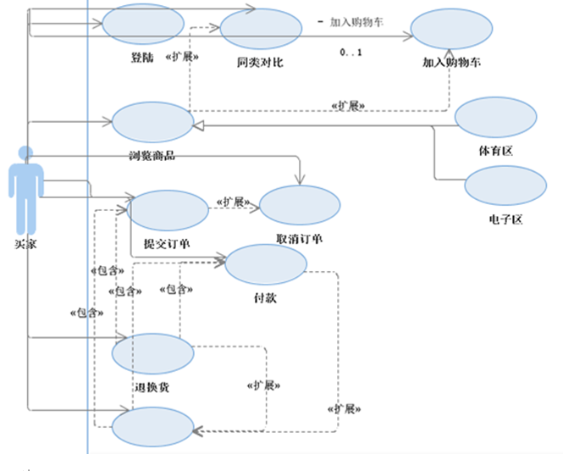

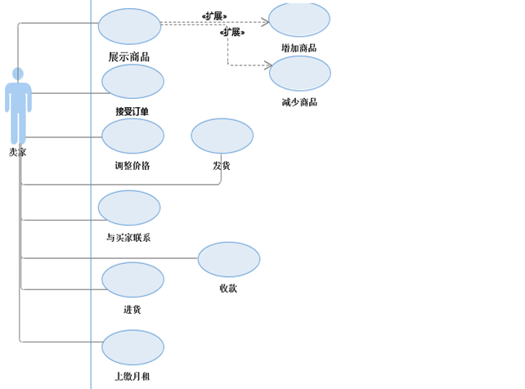

用例描述
用例名称： | 付款
用例编号： | 01
用例简述： | 淘宝商城上，买家在网上浏览商品，挑选商品下单后进行付款
前置条件： | - 买家先进行注册账户，设置密码。  - 买家登陆，密码验证  - 买家浏览商品，加入购物车  - 提交订单
主要流程： | - 买家登陆，选择商品，进行下单  - 选择支付类型  - 输入支付密码  - 点击“确定“
扩展流程： | 当支付密码错误时，返回3
后置流程： | 买家退出系统
业务规则 | - 保护好自己的密码和隐私  - 支付密码错误三次以上，暂时无法付款

用例名称： | 提交订单
用例编号： | 02
用例简述： | 买家选择商品，提交订单
前置条件： | - 插卡操作  - 插卡后输入密码，进行信息验证  - 买家浏览商品，加入购物车
主要流程： | - 输入发货地址  - 选择物流信息  - 点击“确定“
扩展流程： | 可以选择上门送货
后置流程： | 无
业务规则 | 可以给卖家留言，选择自己的收货时间

用例名称： | 浏览商品
用例编号： | 03
用例简述： | 买家浏览商品
前置条件： | - 必须先进行插卡操作  - 插卡后需要输入密码，进行信息验证
主要流程： | - 输入选择的商品，点击“查询“  - 选择商品，进行同类商品比较
替代流程： | 无
扩展流程： | 无
业务规则 | 无

用例名称： | 卖家发货
用例编号： | 04
用例简述： | 淘宝商城卖家接受订单，配货、发货到买家
前置条件： | - 库存有货  - 接受订单  - 物流可以到达
主要流程： | - 提取货物，打包  - 选择物流  - 填写发货地址和买家必要信息  - 发货
扩展流程： | 如果库存无货，尽快调货
后置流程： | 无
业务规则 | 尽量在规定的时间内发货

